27 28 29
AGOSTO
500
NDO
O FUTURO

SOBRE 0 50 0 CONARH
A 500 edição do CONARH será realizada nos dias 27 a 29 de agostQ de forma presencial, no Sdo Paulo Expo — Pavilhões 6,7 e 8.
O avento, que em sua última edição presencial reuniu mais de 32.000 pessoas, ê considerando um dos maiores eventos do género no mundo.
Com o objetivo de compartilhar inovações e provocar reflexões sobre os temas mais atuais do universo de gestão e desenvolvimento humano, o evento contard com 3 dias de conteúdo e exposição, com palestras magnas, simultâneas, arena virtual e fóruns temáticos.
Essa ediçdo será histórica! Esperamos por você!



PALESTRANTES CONFIRMADOS
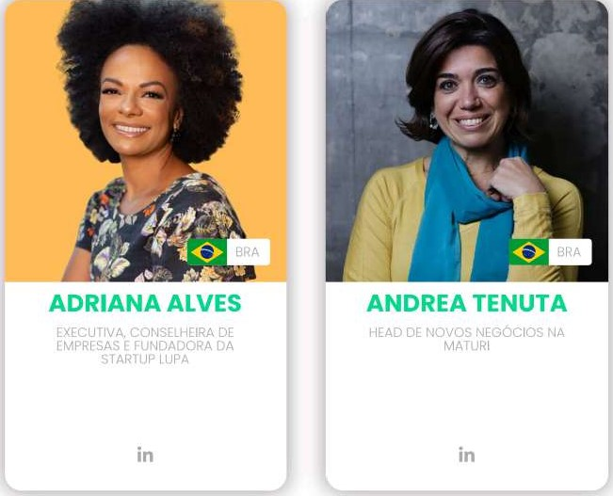

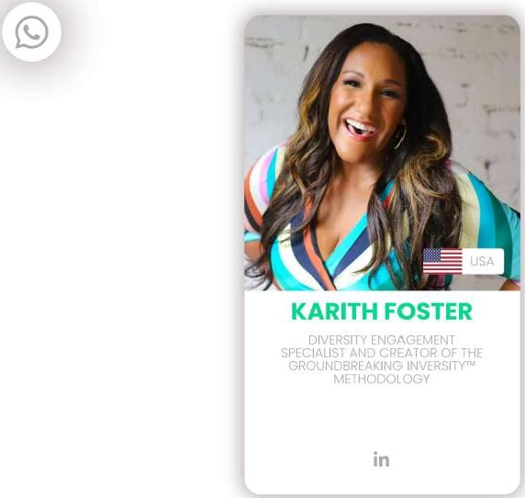

COMITÉ

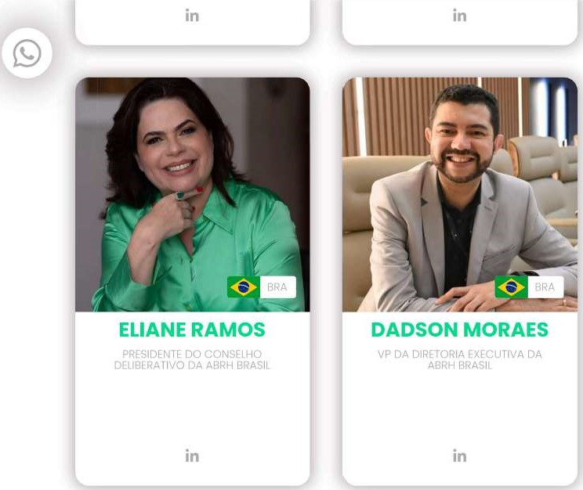
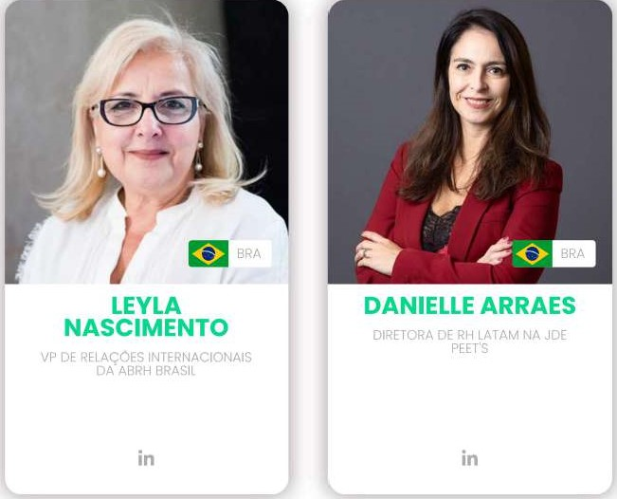
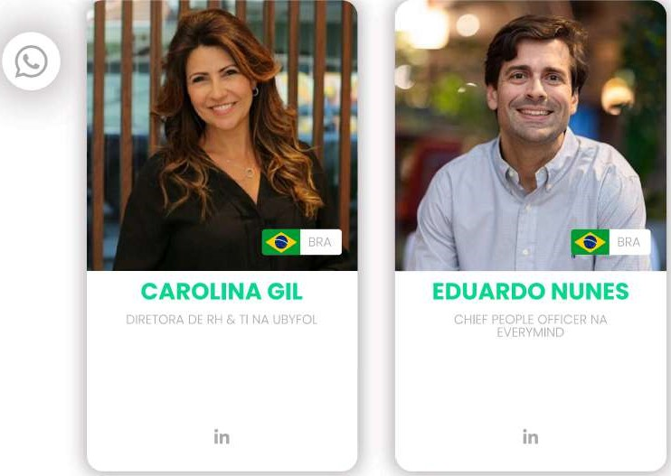
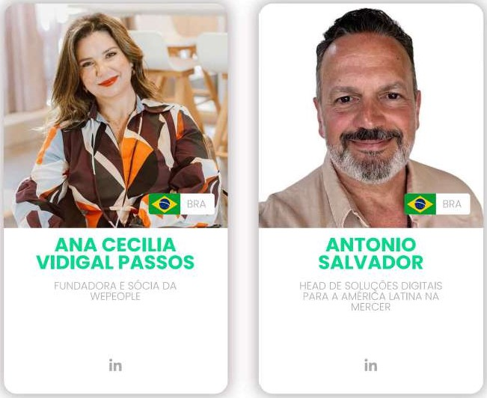
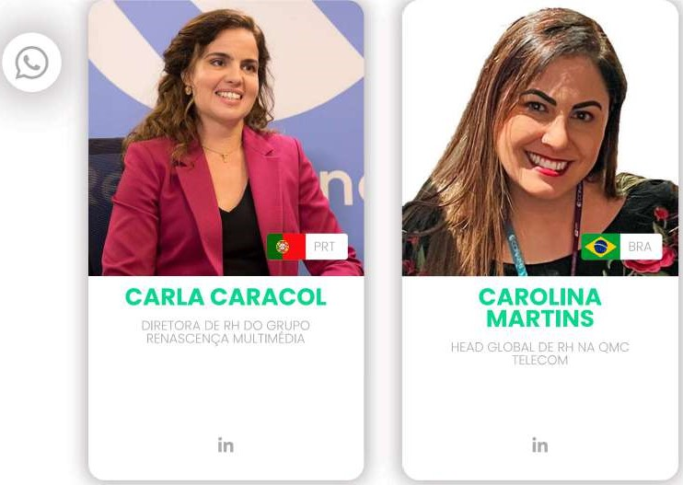
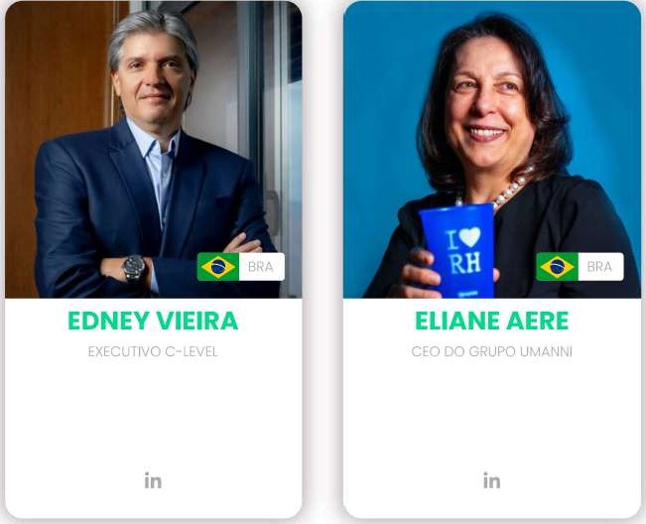



 | XPeriê.1CiaS porum.J |  | BRA
 |  |  | BRA


ISABELLA DE A.

BOTELHO
DA PIN
in

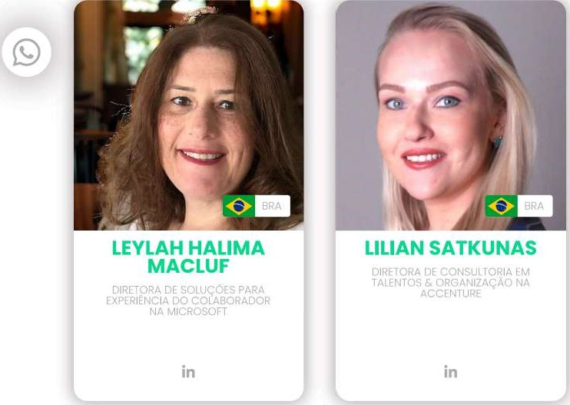


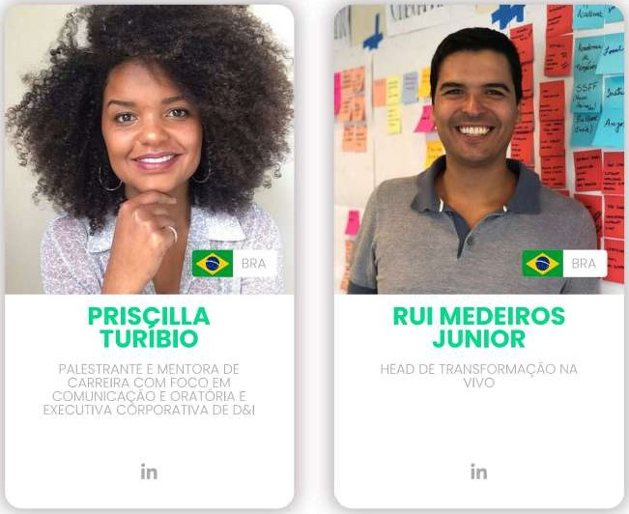
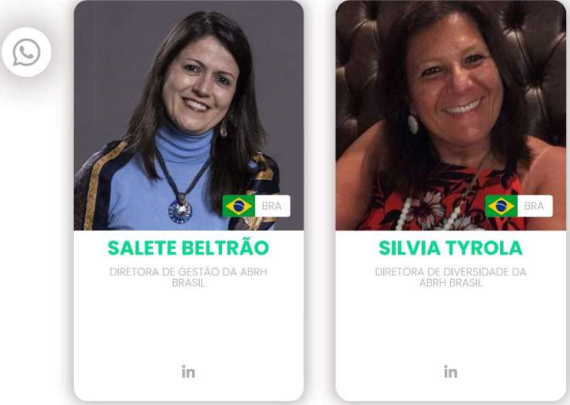

INSCRIÇÕES
ASSOCIADOS ABRH | NÃO ASSOCIADOS
R$ 00 | R$ 5.620 00
3 0 lote | 3 0 lote
até 02/06/2024 | até 02/06/2024
I ingresso | I ingresso
comprar | comprar
À vista no boleto ou em 5x no cartão de crédito.

PATROCINADORES
pluxee | @TOTVS | bradesco  seguros

caju S Senior 
flash | Benefícios |   SOLUÇÕES EM VALES-TRaAspoRTE
Infojobs   | Gupy  dr.consulta | sölides
ahgora
HOLDEN"GOROS swile benner
ocoo

METADADOS
R H EM SINTONIA
SulAmérica
 |  | techware
/öefícioFácil | UNIC'ERS | TOTAL PASS

wellhub | saúde e bem-estar
fiibO Beneo

Benefício Certo
CONSUMAØ
Gastronomia
VIXTING
credites
BENEFíClOS
A RESPOSTA É SAÚDE | DiMEP  SISTEMAS | click!
ViaNova  Beneficias | RHGestor | exmeD  empresas
BUSINESS SCHOOL
magicel

EMPRESAS
funcional |  | conexa | COMUNX
 | health tech | conexa | COMUNX
bt | pactual | • taigéta | companhia de estágios
Vólus brf
 | férias | CO. | eeofy
pipo saúde  Sankhya |  |  | ZUCCHETTI

 | OI TCHAU | be.rh  seu e
 | ssoc | PERRA REZI
Liberdade
 |  | laços corporativos
ckz  diversidade | O,eespro | GUARDIAN RH
wehandle@ Porto Saúde

setec
Grupo
assecont
EB TREINAMENTOS |  |  |  | Infra Prev
es apeó0' |  | SPECIALISTERNE |  | mlXtra
 |  |  | viTTucle |  | FRETADÃO
GLuH
Starbem
BIPO  Make Life Easier. | e baskets | a docu
Bernhoeft |  | célebre
BUSUP
ox
Optum
ENGLISHFOR

BUSINESS
viva!  experiências | Pearson
ãliant StarSoft
SalaryFits Telavita
Seguros e Saúde
BenCorp"
SíRlO•LlBANÊS
ispring
next' MarQ
SEXTANTE
 | uniodonto | RHOP€-N

JUNTES | aruepPalcUiSonal | lingopass
EDUCAçÅOPARENTAL | of Bupo
riocard++
ma•s
PlanetadeLivros | DIGITAL | Menvle

Great Ptaee
Insper EDUCACÅOEXECUTIVA PEOPLEGREAT

Peixe 30
INcENTlllthll!žåll zuceioto
INCENTIVO A
Cuca
osenglish | Contato Seguro  CANAL DE ETICA
upskllMundi
eTREE

toddler
DESENVOLVIMENTO INFANTIL

brindes

Õuvidor
DigitalCloser & Beyond
MENTORING  CARGOS E 5ALARtos | 'Sff | A3ZD

LMSE
conexão spiitc
 | N OV O M U N D O
D Cingo | grupo  HCM  em gestão de pessoas
track Jobecom O
SERCES
SERVIÇO DE EM SAù0E
HSOL!
POWERKR

Hrestart CINEMARK
EbilPRESAS
WADHWANI
PACOL | MobiUse  Fretamento e | Tio
FOUNDATION
 |  | Trabalho online
Orobbyson | IMed# | urug

CUP 
vacinarria de

DUCAIS Giock
CCYCLOPS | SGF Global | e I leve
ataway | (à boc | Smash.
Â)itüae | Â)itúde | OTRAMPOÉSEU
consulting
ASAM
Mio FPriG
FériasFáciI | e-open  group
saúde
trevo
Mercer
APOIO

E&UALWEB alphafitness
QUALITYMARK

 Drika
Seus brindesnosso paixão
Jobut;cobo c o NTe Úoo

PATROCINE O EVENTO
Confira as vantagens em ser um patrocinador:
talecer a marca de sua empresa como apoiadora da principal entidade de Gestão de pessoas do país e que atua há 56 anos na disseminaçö0 de conhecimento;
Associar a marca como patrocinadora do maior evento de RH da américa latina e que terá alto impacto no desenvolvimento profissional dos participantes;
• Expor marca para os principais profissionais de RH e Gestd0 de Pessoas, que atuam no Brasil e no exterior
Saiba como patrocinar, entre em contato:
Marina santos marina.santos@abrhbrasil.org.br (II) 94501-9206
COMO CHEGAR
Local do Evento
O CONARI-I acontece no Só0 Paulo Expo
Rodovia dos Imigrantes, km - s/n
Vila Água Funda - Sóo Paulo - SP
A 20 minutos do Aeroporto de Congonhas
Estacionamento
O estacionamento do SP Expo possui 6.500 vagas que dáo acesso direto ao pavilhóo por uma passarela integrada. Evite filas, validando seu ticket na chegada ao evento.

Horários
TER 27 AGO
1 : - abertura congresso - abertura expo p • - término congresso
- término expo
QUA 28 AGO
09 : on - abertura expo
- abertura congresso
- término congresso
20 . 00 - término expa
QUI 29 AGO
  - abertura expo
  - abertura congresso
  - término congresso - término expo

Passagens e Hospedagens


Gate Tour Viagens e Turismo WhatsApp:
Telefone fixo: : li' a:SiDCATE TOUR

Vi A O t N S E V E N T O S
ABRH Brasil
Politica de Privacidade e prateçC10 cie Dados

